האם מסת הגוף הנופל משפיעה על מהירות נפילתו?

שאלה (Prediction):
האם מסת הגוף הנופל משפיעה על מהירות נפילתו?
בניסוי זה נמדוד באמצעות מד מרחק מחובר לטאבלט את זמני הנפילה של 5 גביעי נייר, שבתוכם מודבקים כדורי פלסטלינה במסות שונות.

השערה:
נבאו מה תהיה לדעתכם התשובה לשאלה הנ"ל. הציגו את הניבוי בגרף. נמקו.
מערכת הניסוי: מד מרחק מחובר לטאבלט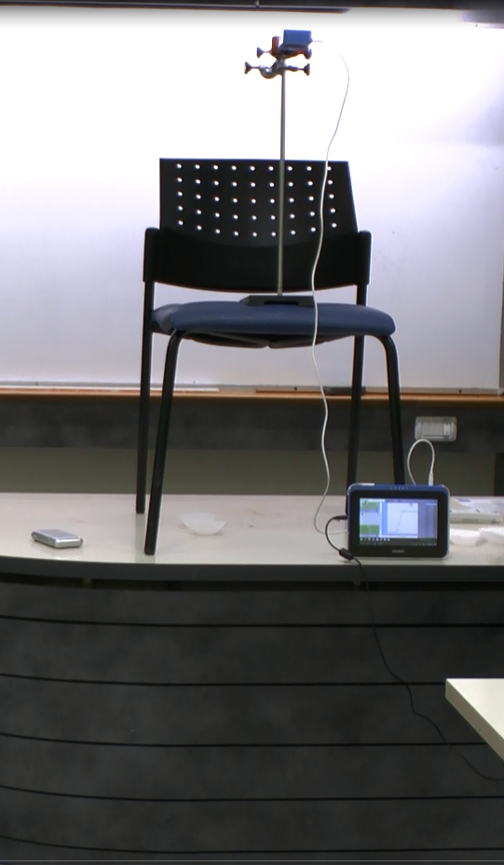 | שרטט תוצאות צפויות ותן שמות לצירים  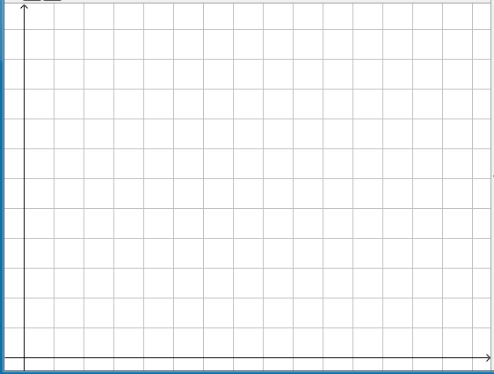

הוראות לביצוע הניסוי (טאבלט Einstein) – הניסוי מתבצע בהדגמה
ציוד וחומרים
- טאבלט Einstein
- חיישן מרחק
- 5 גביעי נייר מאותו גודל (מנג'טים)
- פלסטלינה
- מאזניים
- סטטיב
- כיסא

מהלך הניסוי
- להפעיל את הטאבלט.
- להפעיל את תוכנת עיבוד הנתונים MiLab.
- לחבר את חיישן המרחק לטאבלט.
- לבדוק ב"הגדרות" שחיישן המרחק מסומן ב-"V".
- ללחוץ על הצלמית "הגדרות"  ולהגדיר משך זמן דגימה 20 שניות בקצב 50 דגימות בשנייה.
- ללחוץ על הצלמית 
- להעמיד את הכיסא על השולחן (כמו באיור א').
- לחבר את חיישן המרחק לסטטיב העומד על הכיסא כך שפני החיישן פונים לרצפת הכיתה.
- להכין את גביעי נייר באופן הבא:
  - לשקול את הגביע הראשון כשהוא ריק
  - להדביק חתיכות פלסטלינה בתוך ארבעת הגביעים שנותרו כך שכל גביע יהיה כבד פי שניים מהגביע הקודם (ראו איור ב').
לדוגמה: 0.3 ג', 0.6 ג', 1.2 ג', 2.4 ג', 4.8 ג'.
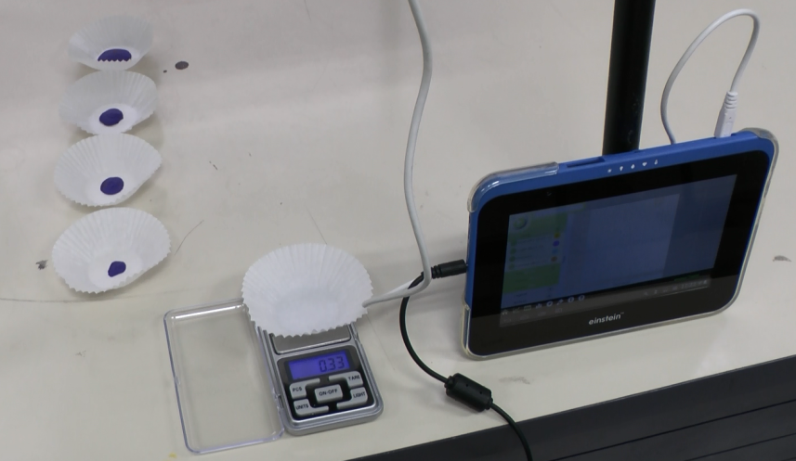
איור 2: משמאל – ארבעה גביעים עם כדורי פלסטלינה
בעלי מסות שונות. במרכז – תהליך שקילת גביע ריק.
- לאחוז את הגביע הנבחר כ- 15 סמ' מתחת לחיישן המרחק בצורה הבאה 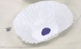.
- במסך של טאבלט ללחוץ על הצלמית  .
- לשחרר את הגביע.
- במידת הצורך במסך של הטאבלט ללחוץ על הצלמית "עצור"  על מנת להפסיק את המדידה.
- ללחוץ על הצלמית  על מנת לשמור את קובץ התוצאות בשם הכולל את נושא הניסוי ותאריך ביצועו.
- ללחוץ על הצלמית  ולשלוח את תוצאות הניסוי לדואר האלקטרוני שלכם.
- לחזור על השלבים י'-יד' עם יתר הגביעים.
- להעביר את התוצאות של חמשת הניסויים ל- EXCELלהשוואתם ולדון עליהם.

הערות:
- על מנת לקרוא ערכים על הגרף שהתקבל גררו את הסמן לנקודה הרצויה על ידי הזזה על גבי מסך הטאבלט.
- על מנת למדוד הפרש בין שתי נקודות בגרף, מקמו את הסמן הראשון בנקודת זמן הנמוכה ואת הסמן השני בנקודת זמן הגבוהה. ההפרש בין ערכי הזמן והמהירות של שתי הנקודות יופיע מתחת לגרף. כך ניתן לחשב את ערך התאוצה באזורים שונים של הגרף
- ניתן לערוך ניסוי נוסף, עם 5 כדורי מתכת קטנים, בעלי מסות שונות, ולהשוות את התוצאות של שני הניסויים.

תוצאות (Observation):
צלמו בעזרת הטלפון הנייד את התוצאות והוסיפו את התמונה לקובץ זה:

שאלות בעקבות ניסוי (Explanation):

- מה המשתנה הבלתי תלוי בניסוי?

- מה המשתנה התלוי בניסוי?

- מהן היחידות של ציר הX -?

- מהן היחידות של ציר ה-Y ?

- תנו כותרת לגרף המוצג על המסך.

- מהי צורת הגרף המתקבל?

- מה משמעות שיפוע הגרף?

- האם שיפוע הגרף קבוע? על פי מה קבעתם?

- מה ניתן ללמוד משינוי/ אי שינוי שיפוע הגרף על הכוח השקול הפועל על הגוף בזמן נפילתו?

להקפיד שהמזגן לא יפעל בזמן הפעילות.

